Örömmel tudatjuk honlapunk látogatóival, hogy 2013. június 08-án a Dél-Nyírség LEADER HACS-hoz benyújtott pályázatunk, 2013. december 09-én támogatásra vonatkozó határozatot kapott a Mezőgazdasági és Vidékfejlesztési Hivatal Vidékfejlesztési Támogatások Igazgatóságától. Pályázatunk címe: „A Derecskei Fenséges eszközbeszerzésen alapuló technológiai korszerűsítése”, amelynek támogatási összege: 5.249.652 Ft. a támogatás intenzitása: 65%. A beruházás keretében lekvárkészítéshez nélkülözhetetlen gépek beszerzése történt: gyümölcsmosó, gyümölcspasszírozó hozzátartozó szitákkal, lekvártöltögető és címkéző gép.

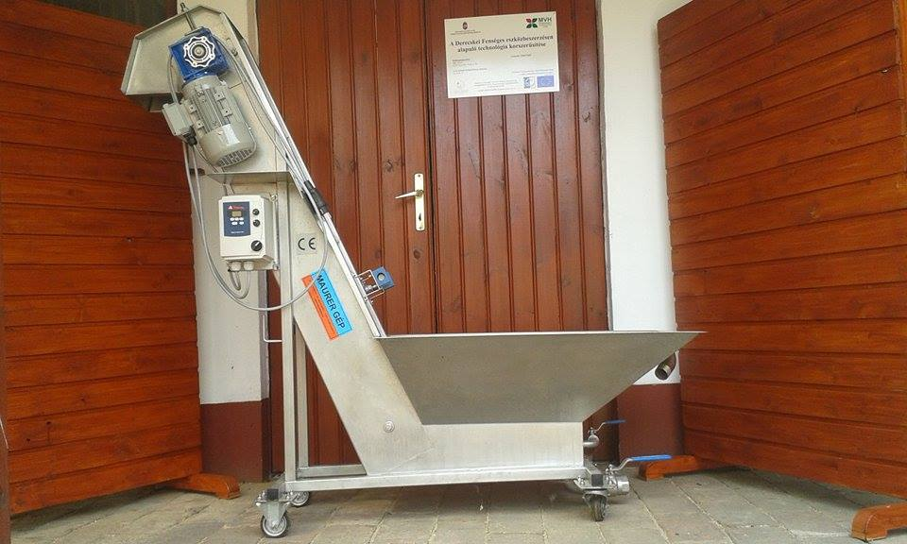 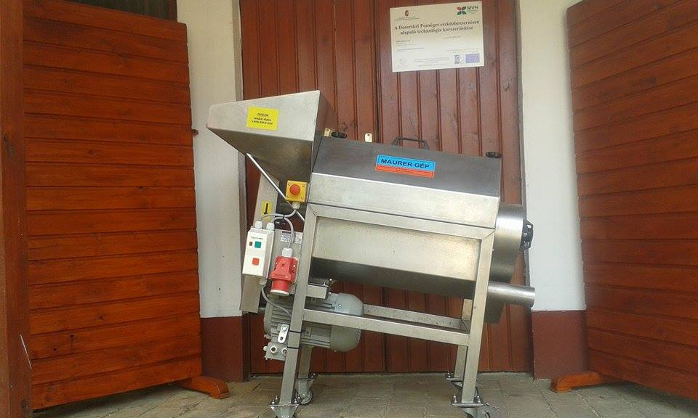

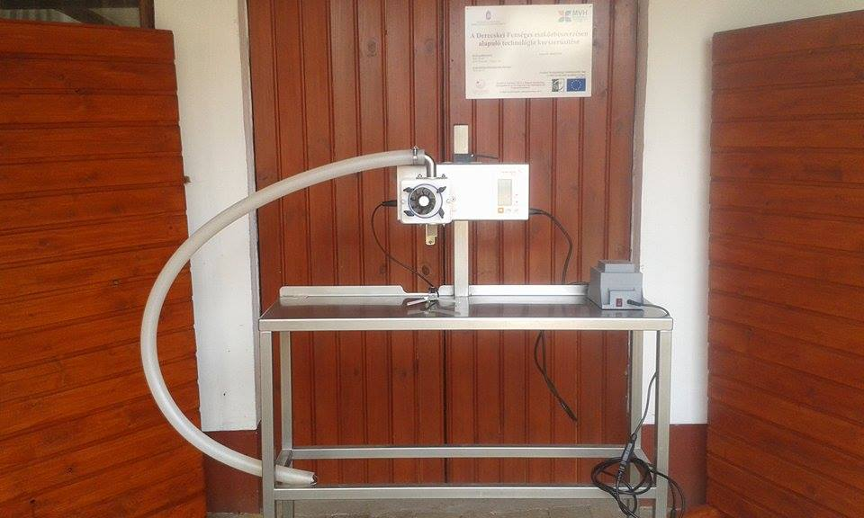 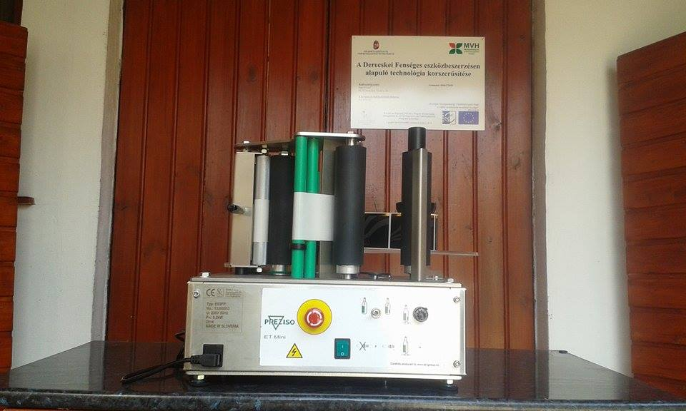

Európai Mezőgazdasági Vidékfejlesztési Alap:

A vidéki területekbe beruházó Európa.